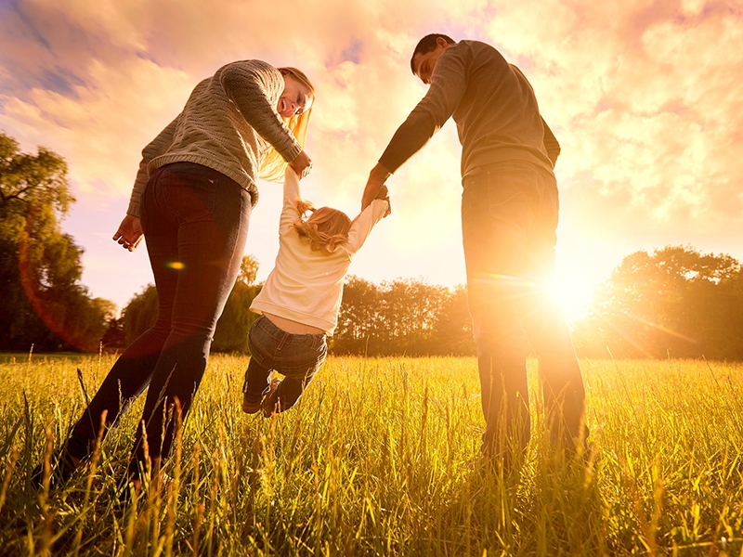

Советы для родителей

Как выстроить доверительные отношения со своим ребенком.

Случается ли вам, родителям, говорить со своим ребенком раздраженно, грубо, обижать его?
Такое случается со всеми, но если вы хотите быть ближе со своим ребенком, хотите выстроить доверительные, добрые отношения, то эти советы помогут вам делать замечания с доброжелательностью и улыбкой, не обижая малыша:
- Вместо раздраженного: «Пошли скорее, сколько тебя ждать!» скомандовать: «На старт, внимание, марш! Побежали!».
- Вместо угрожающего: «Ешь, иначе не получишь десерт!»
обрадовать: «После того, как исчезнет эта крохотная котлетка, к тебе прилетит что-то вкусное».
- Вместо грубого: «Убери за собой!»
произнести мечтательным голосом: «Вот если бы ты был волшебником, и смог бы наколдовать порядок на столе».
- Вместо раздраженного: «Не мешай!»
сказать: «Иди, поиграй немного сам. А когда я освобожусь мы устроим мини-праздник».
- Вместо недовольного: «Не капризничай, пиратская футболка в стирке, надевай ту, которая есть».
помирить с неприятностью: «Посмотри -ка, а вот родственница твоей любимой футболки. Давай ее наденем?»
- Вместо риторического: «Ляжешь ты, наконец-то, спать!»
Поинтересоваться: «Показать тебе хитрый способ укрытия одеялом?»
- Вместо угрозы: «Наказания захотел?»
выпустить пар: «Интересно, кому это сейчас намылить уши и шею?»
- Вместо бессильного: «Чтобы я никаких «не хочу» не слышала!»
Неожиданно закричать: «Ой, смотри, капризка побежал. Лови его, лови, что бы он нам настроение не испортил!».
- Вместо нудного:» Сколько раз повторять»
Сказать таинственным шепотом: «Раз, два, три, передаю секретную информацию. Повторите, как слышите».
- Вместо недовольного: «Руки помыл?»
Предложить: «Спорим, сто вода с твоих рук потечет черная?»
- Вместо принудительного: «Быстро пошли домой!»
Предложить: «Ой, а где мы живем? Покажи, а то мама забыла. Я, кажется. Заблудилась- покажи мне дорогу!»
И главное, чаще напоминайте себе: свое плохое настроение по каким -либо причинам никогда не перекладывать на ребенка.

Подготовила педагог-психолог Г.А. Медведева

